**ДЕТСКАЯ СКЛОННОСТЬ К ПЕРЕЕДАНИЮ**

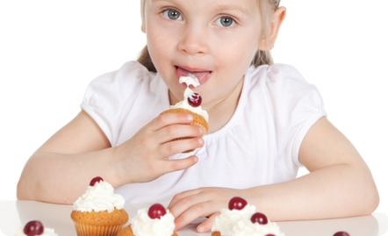

Проблема переедания и лишнего веса у детей становится все более актуальной. Некоторые страны даже тратят солидные деньги из бюджета на социальную рекламу, чтобы решить эту проблему. Но тенденция только разрастается. В чем же причина повышенного детского аппетита?

Говоря о лишних килограммах у ребенка, сразу вспоминаются заботливые бабушки, старающиеся накормить внуков «до отвала». Конечно, главная причина лишнего веса – большое количество съеденной пищи. Но любящие бабушки и дедушки были всегда. Так почему проблема детского ожирения так остро стоит именно сейчас?

Скорее всего, виной тому – постоянные перекусы. У современных детей значительно больший гастрономический выбор. Фаст-фуд, чипсы, сухарики, сладости. Мало кто из родителей способен оградить ребенка от этих продуктов. Детям, как вы понимаете, бесполезно объяснять, что такая пища вредна.

На самом деле, по мнению детских диетологов, решить проблему с лишним весом и заодно отбить охоту к частым перекусам, можно путем пересмотра меню. Дети, в отличие от взрослых, редко едят «от скуки». Скорее, они просто получают белки, жиры и углеводы не в той пропорции, из-за чего аппетит не угасает. Прежде всего, сократите до минимума вредные вещества в рационе ребенка, заменив их более легкими и полезными продуктами. Жиров, как правило, сегодняшним детям хватает. Но ощущается недостаток клетчатки и углеводов из овощей, фруктов и злаков. Обязательно добавьте их в ежедневное меню. Также детям нужны белки, то есть молочные продукты, рыба и мясо. Только это мясо не должно быть жареной котлетой в бургере.

В идеале регулярно подавать на стол вареную или тушеную курицу, говядину и рыбу. Тогда и ребенок будет сыт, и проблема лишнего веса уйдет.